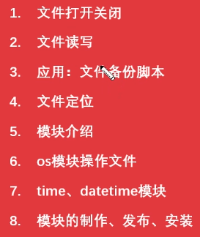
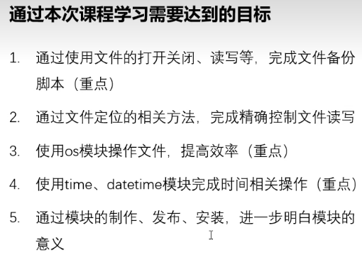

文件打开关闭
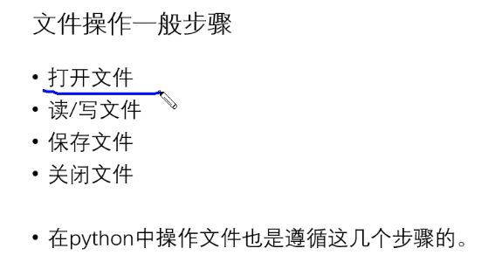
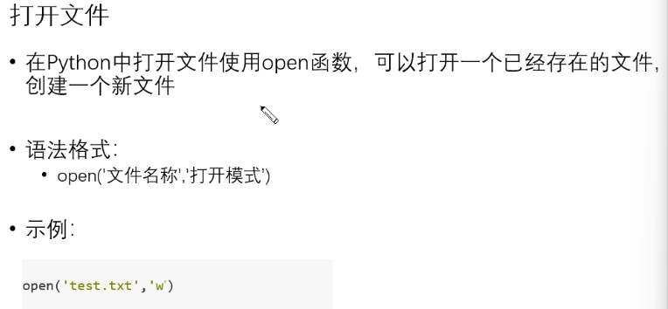

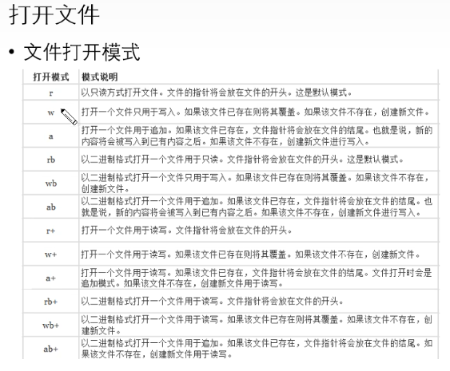
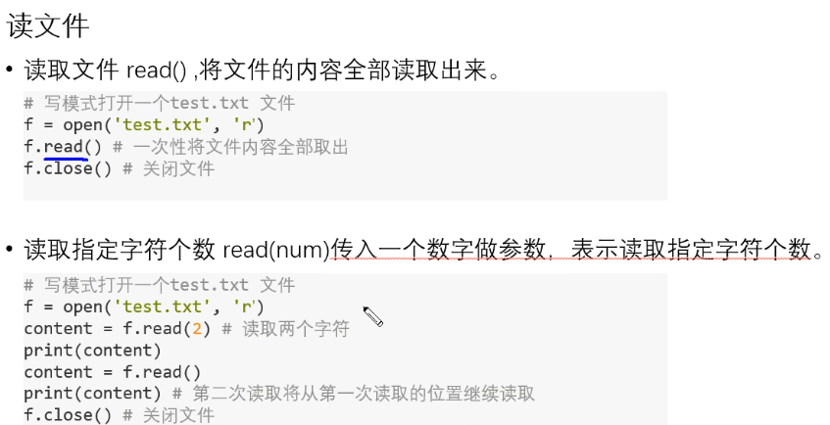
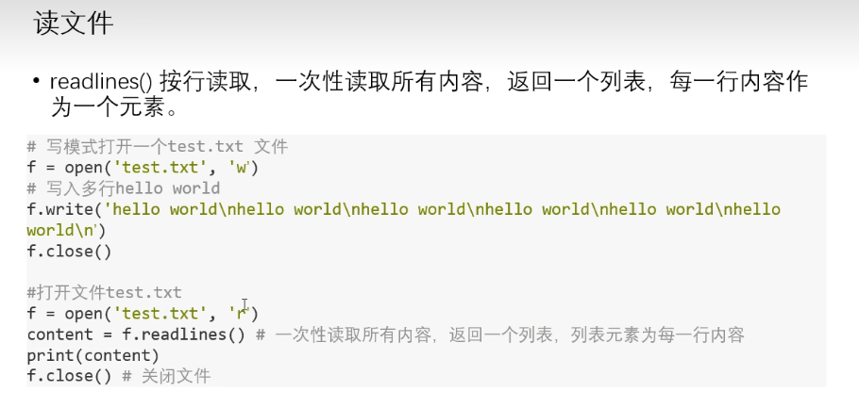
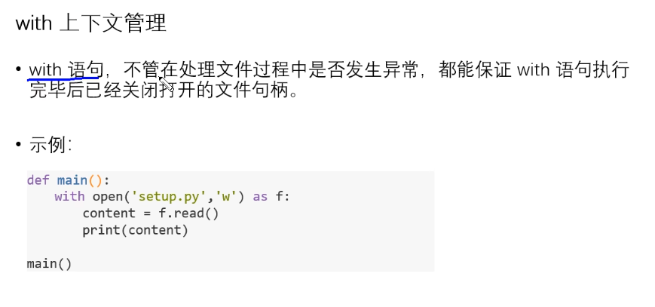
小结：
文件读写的几种操作方式
read r r+ rb rb+
r r+ 只读 适用于普通读取场景
rb rb+ 适用于 文件、图片、视频、音频 这样的文件读取

write w w+ wb wb+ a ab
w wb+ w+ 每次都会去创建文件
二进制读写的时候要注意编码问题，默认情况，我们写入文件的编码是gbk

a ab a+ 在原有的文件的基础之后去【文件指针的末尾】去追加
并不是每次都去创建一个新文件

文件备份
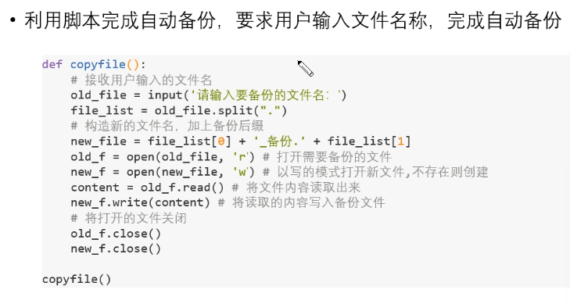
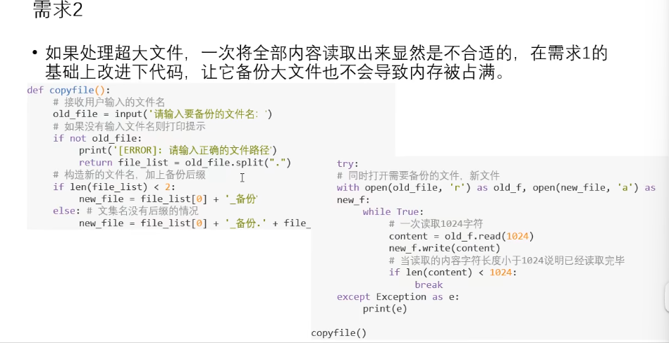
文件定位
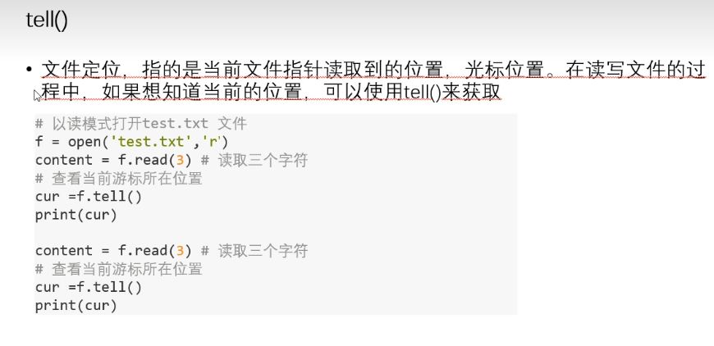

Truncate 可以对源文件进行截取操作
